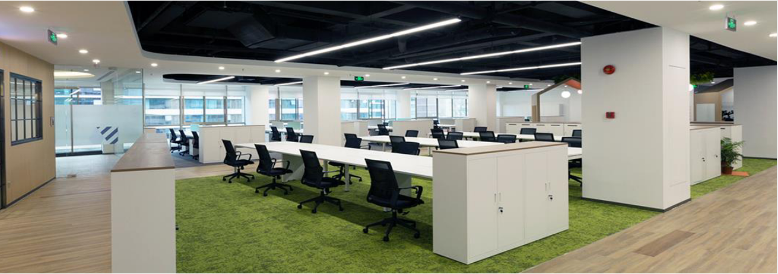
空氣品質監測器
TBI-AIR-NTS
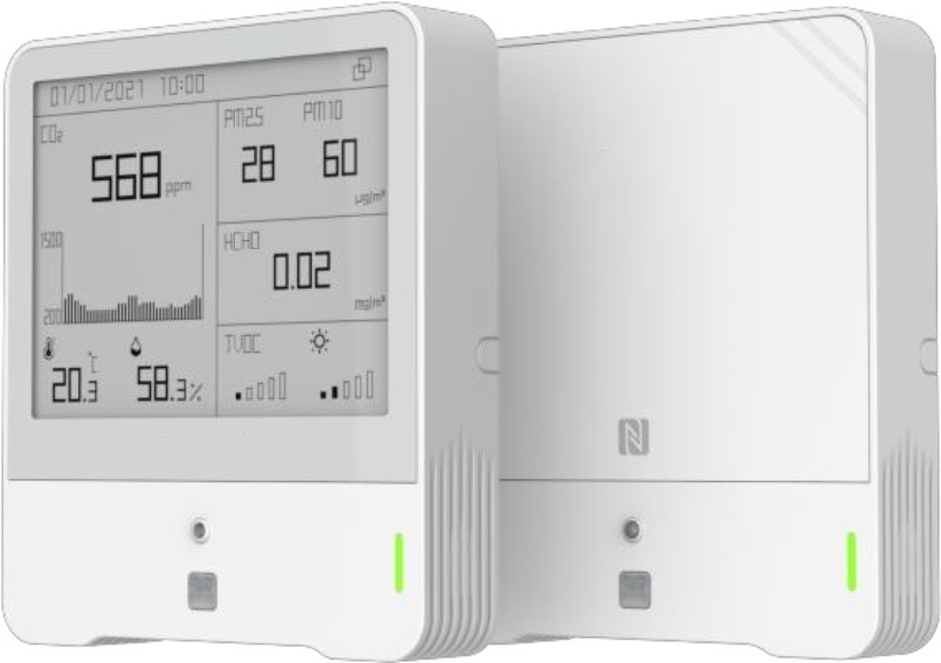

瞻信科技股份有限公司

一、概述
該裝置是一款功能強大、設計精巧的室內環境監測感測器。產品支援同時監測甲醛/臭氧（二選一）、PM2.5 & PM10、溫度、濕度、光照、CO2、大氣壓、TVOC、活動量等多種環境數據，並即時顯示在電子墨水螢幕上，便於在地端查看環境品質數據。
該裝置支援透過 LoRaWAN® 無線通訊管道傳輸數據，具有通訊距離遠、低功耗等特點。支援與 LoRaWAN® 閘道器及第三方物聯網平台結合，實現遠端數據監控和管理。可廣泛應用於辦公室、校園教室、科學實驗室、醫療病房等室內空氣品質監測場景。

二、主要優點
- 多合一版本：滿足多樣化的參數採集需求；提供電子紙螢幕版與無螢幕版，適配不同場景的顯示需求
- 高精度感測器：整合甲醛/臭氧、PM2.5 & PM10、溫濕度、光照、$CO_2$、大氣壓、TVOC、紅外線偵測等功能，全方位滿足室內環境監測應用
- 4.2 吋電子紙螢幕：配備黑白電子紙螢幕，便於現場即時查看數據，且螢幕具備智慧省電模式，有效延長電池續航力
- 狀態辨識：輕鬆辨識設備狀態，並感知閾值（門檻值）報警
- 本地儲存空間：內建 512KB 記憶體，可儲存高達 1.8 萬筆感測數據，並支援斷網續傳與數據回傳功能，確保資訊可追溯，避免資料遺失
- 快速配置：支援手機 NFC 快速設定
- 高相容性：相容標準 LoRaWAN® 閘道器與第三方網路平台，支援自組網

三、適用場景

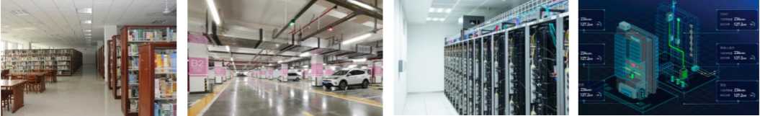
圖書館 地下停車場 資料中心機房 智慧建築園區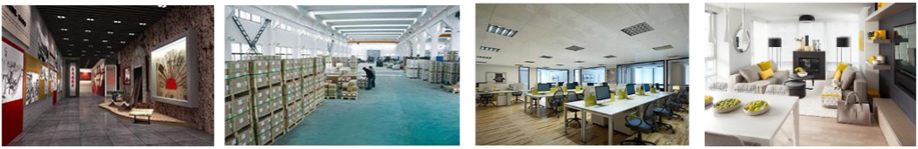
博物館 智慧倉庫 商務辦公樓 共用空間

四、規格參數
無線  通信  參數 | 通訊協議：標準LoRaWAN ® 協定  通訊頻段：AS923MHz（免執照頻段）  工作模式：OTAA/ABP Class A、 OTAA/ABP Class A 、OTAA/ABP Class C  發射功率：19dBm(470)/16dBm(868)/22dBm(915)  接收靈敏度：-137dBm/125kHz SF=12
溫濕度 | 溫度檢測：-20°C~ 60°C 精度±0.2°C  溼度檢測：0~100%RH 精度±2%
PM2.5 | 有效量程：0 ~ 1000 μg/m³  采集精度 ：0~100(±10 μg/m³ )；100~1000(±10 %) （当温度在-10°C-60°C）  分辨率：1μg/ m³
TVOC | 檢測量程：1.00~5.00（IAQ 等級）  檢測精度：±1  解析度： 0.01
大氣壓 | 檢測量程：260 ~ 1260 hPa  檢測精度：±0.5 hPa  解析度： 0.1hpa
CO2 | 檢測量程：400~2000ppm  測量精度：-10°C-60°C溫度範圍內：±（50 ppm+5%讀數值）
HCHO | 檢測量程：0 ~ 1.25 mg/m3  檢測精度：±10 %  解析度： 0.01 mg/m3  傳感器壽命：6年（壽命到期後，可通過替換探頭恢復工作）
光照 | 光照度範圍：0~60000Lux（按 L0~L5 分级展示）
臭氧 | 檢測量程：0 - 10 ppm  檢測精度：±5% FS  解析度： 0.01 ppm  傳感器壽命：2年（壽命到期後，可通過替換探頭恢復工作）
工作  環境 | 工作電源：Type-C 电源供电 （5V/1A)  工作環境：-20°C~60°C（电子墨水屏：0°C~40°C）  產品尺寸：100.8 × 114 × 22 mm  安裝方式：3M 胶固定、壁挂安装  防護等級：IP 30

五、外觀與尺寸
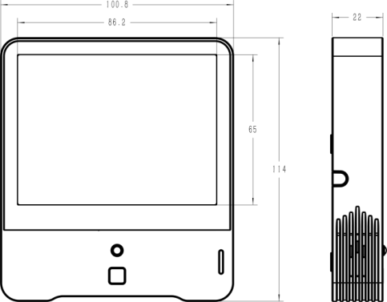

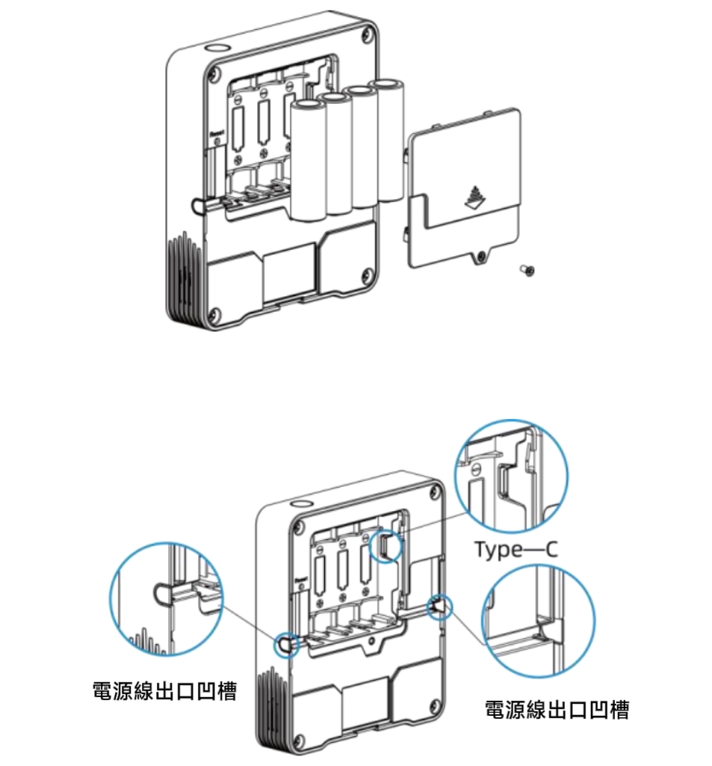

六、設備使用
正常情況下使用 NFC 進行開關機與重設 。緊急時可使用背部電源按鈕手動操作（長按 3 秒開關機，長按 10 秒恢復出廠設定）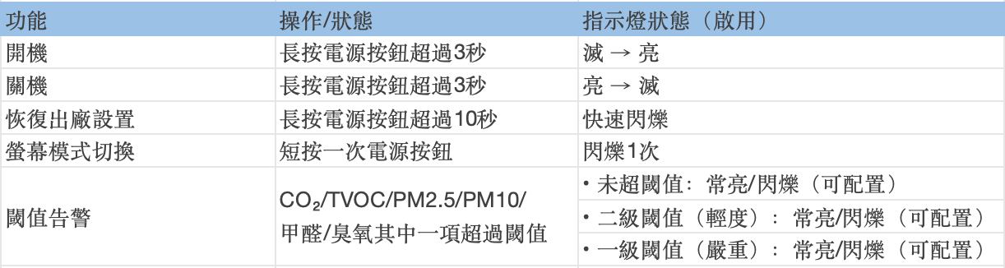
注意：
(1) 如禁用指示燈將不展示閾值告警指示燈狀態。
(2) 指示燈閾值告警可配置為常亮或閃爍模式。

七、設備通信連線
7.1 裝置連線時，請確保裝置的通訊頻段與閘道器一致，並先於網路伺服器中註冊新增的裝置資訊及金鑰。LoRaWAN終端有OTAA及ABP兩種連線方式，由原廠提供三元組資訊ABP（DevAddr、AppSkey、NwkSkey）、OTAA（DevEUI、AppKey、AppEUI），OTAA裝置需要先在網路伺服器註冊後再通電，通電時會傳送連線請求，網路伺服器收到請求後，僅當與註冊資訊匹配一致，才會分配通訊短址（DevAddr）給終端裝置。
7.2 連線註冊後，裝置自動上報狀態資料，閘道器收到資料後會傳送至網路伺服器。
7.3 網路伺服器收到資料後會透過MQTT協議轉發給應用伺服器，應用伺服器根據資料協議解析出裝置狀態。裝置資料協議請聯絡原廠提供。
7.4 裝置通電連線後，傳送開機狀態幀，並定時自動傳送感測器資料幀。
7.5 採用OTAA模式連線時，可以透過長按按鍵觸發裝置重新啟動，重新啟動後會自動傳送連線請求。

八、品質保證
本公司對其產品的直接購買者提供為期12個月的品質保固（自出貨之日起計算），如在保固期間內產品品質有瑕疵，本公司提供免費的維修或更換，但需滿足以下條件：
- 直接購買者發現瑕疵14天內書面通知本公司；
- 直接購買者須自費將產品寄回本公司；
- 該產品須仍在保固期間內。
本公司只對符合該產品技術條件的場合或環境下產生瑕疵的產品負責，對於特殊應用場合不做任何保證、擔保或是書面陳述。同時本公司對其產品應用到其它產品或是電路中的可靠性也不做任何承諾。

商標聲明
非經本公司書面許可，任何單位和個人不得擅自摘錄、複製本文件內容的部分或全部，並不得以任何形式傳播。

注意
由於產品版本升級或其他原因，本文檔內容可能會在未提前通知的情況下不定期進行更新。除非另有約定，本文檔僅作為使用指南，本文檔中的所有陳述、資訊和建議都依賴於具體的操作環境，並且不構成任何明示或暗示的擔保。

